500kW控制参数推导
Zhou HaiYong
zhyong@chint.com
2011/12/02

1. Introduction
500kW控制系统框图如图1.1。Bus压环是外环，电压控制器输出作为内环逆变电流环有功电流的参考电流。电流环采用了具有解耦的矢量控制策略，并且具有电网电压前馈，可增强电流环的动态响应能力。
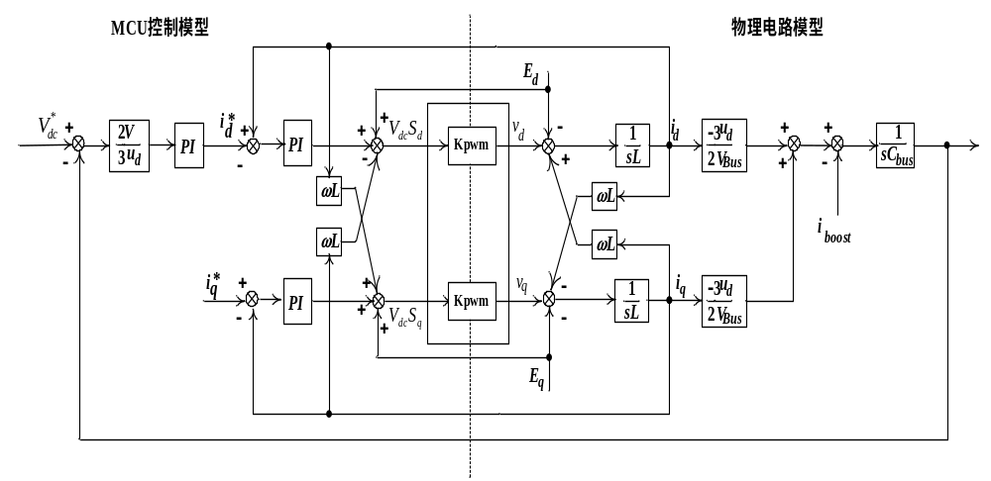
图 1.1 同步旋转坐标系下逆变器控制系统框图
控制器分电流内环和电压外环两个环路，下面分别推导和计算500kW的电流环和电压环的PI参数值。

2. 电流环

2.1 Current Control Loop Block
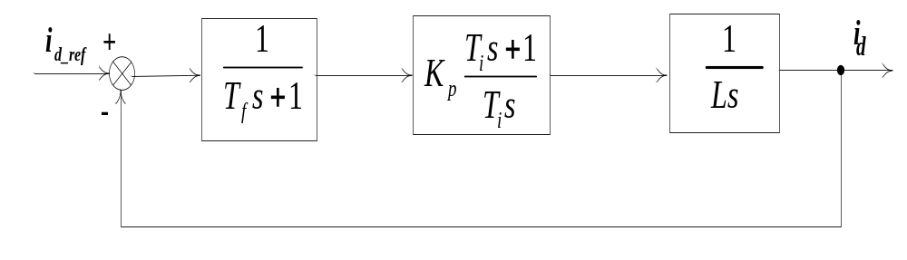
图2.1 Current Control loop block
500kW 光伏逆变器的电流环控制环路如图2.1。其忽略了电流信号采样和PWM驱动延迟的影响，实际应用中，电流信号采样延迟和PWM驱动延迟可综合为一阶低通滤波器。同时其还忽略了电感电阻的影响。

2.2 Current Loop parameter design
控制系统开环增益传递函数一般设计低频段的增益充分大，以保证系统的稳态误差；中频段一般幅频特性斜率为-20dB/dec，并占据充分的带宽，以保证具备适当的相角裕度；高频增益尽量减小，以消弱高频噪声的影响。
电流环的开环传递函数设计如下形式（-2-1-2型），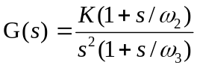
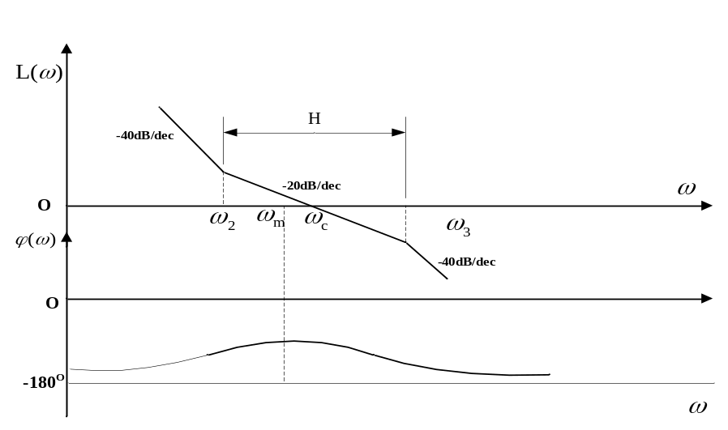
图2.2 电流开环传递函数波特图
首先幅频特性要求中频段以-20dB/dec穿越零点，且中频段正负对称。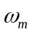 正好是交接频率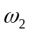 ,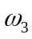 的几何中心时，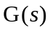的相角裕度最大，而通常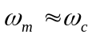。中频带宽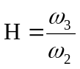。给出截止频率和H值可以相应计算出 ,。
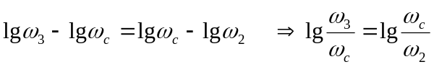，即
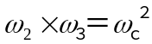 ---（1.2.1）
---（1.2.2）
将式（1.2.2）代入（1.2.1）可得
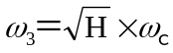 ---（1.2.3）
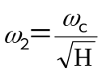 ---（1.2.4）
500kW产品电流环的截止频率为100Hz，电感L=250uH，H=7.5。则低通滤波器的滤波频率为
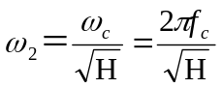 ---（1.2.5）
低通滤波时间为
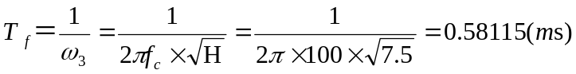
PI环节的积分时间为
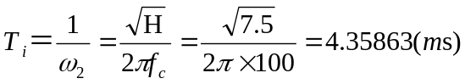
由图1.1计算电流环的开环传递函数，
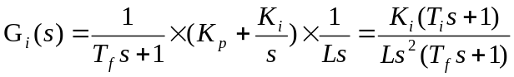
所以电流环的开环传递函数对应K值为，
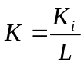
按照典型II系统设计有，
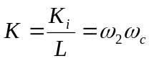
即 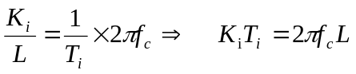
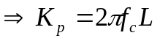
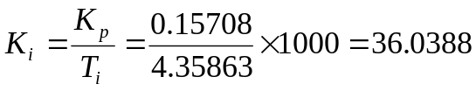
采用PI参数EXCEL计算的电流环PI参数如下：
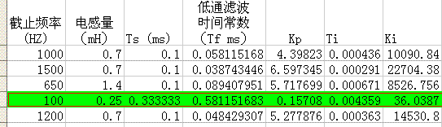
两者的计算结果一致。

2.3 Bode Diagram of Current Loop
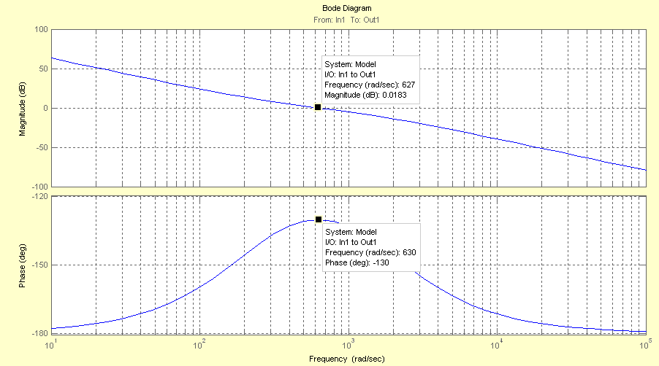
图2.3 电流开环传递函数波特图
从电流环开环传递函数bode diagram可以看出，其截至频率为100Hz,和实际设计的带宽100Hz一致。电流环的相位裕度为50度左右。

3.电压环

3.1 Voltage Control Loop Block
考虑了采样延迟，电流内环，PI，滤波等环节后500kW电压环的环路控制框图如下：
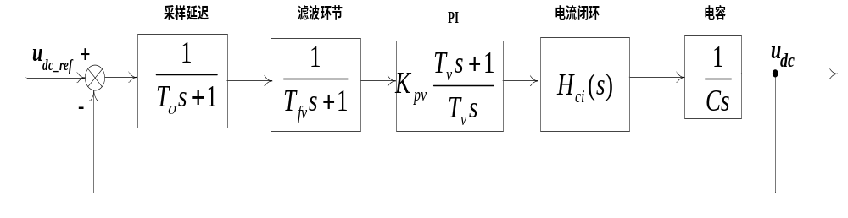
图3.1 Voltage Control loop block
采样延迟一般为半个采样周期，500kW DC-bus电压的采样频率为6KHz，周期为0.1666ms，相对2Hz的带宽，其影响可以忽略。
电流内环闭环传递函数一般为阶低通滤波环节，考虑到电流环的带宽为100Hz，而电流环的带宽为2Hz, 其影响也忽略。
所以忽略采样延迟和电流内环的影响，电压环的控制环路简化为下图，
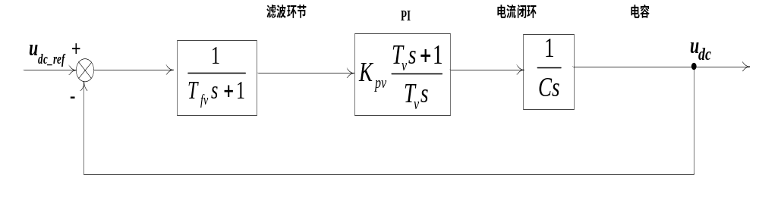图3.2 Simplified Voltage Control loop block

3.2 Voltage Loop parameter design
图3.2电压环对应的开环传递函数为：
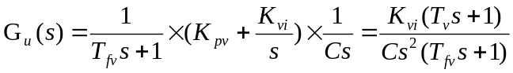
电压环的作用是维持DC-bus电压稳定，主要考虑电压环的抗干扰性。
电压环的PI参数设计和电流环一样。取中频带宽H=11。
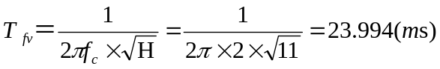
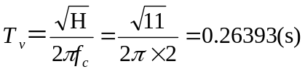
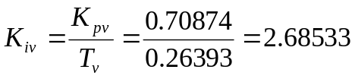
采用PI参数EXCEL计算的电压环PI参数如下：
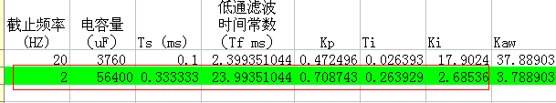

两者的计算结果一致。

3.3 Bode Diagram of Current Loop
从电流环开环传递函数bode diagram可以看出，其截至频率为2Hz左右,和实际设计的带宽2Hz一致。电压环的相位裕度为56度左右。

